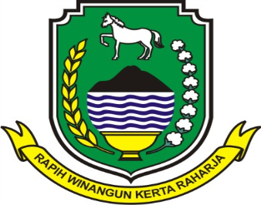

**VISI DAN MISI**

**DESA PADAMATANG**

**VISI**

TERWUJUDNYA TATA KELOLA PEMERINTAHAN YANG DINAMIS DAN MAJU

**MISI**

1. MENGEMBANGKAN NILAI-NILAI KEAGAMAAN DAN NORMA KEMASYARAKATAN.
2. MENINGKATKAN KUALITAS APARATUR SESUAI DENGAN TUGAS POKOK DAN FUNGSINYA.
3. MENGUTAMAKAN PELAYANAN PRIMA TERHADAP MASYARAKAT.
4. MENYELENGGARAKAN PEMERINTAHAN YANG DINAMIS, MAJU DAN TRASPARAN.
5. MEMPERCEPAT INFRASTRUKTUR UNTUK MENUNJANG PEREKONOMIAN, PENDIDIKAN, KESEHATAN, DAN MEMPERINDAH LINGKUNGAN SEBAGAI DESA PERBATASAN.
6. MENGEMBANGKAN POTENSI MASYARAKAT DAN SUMBER DAYA ALAM BERBASIS EKOWISATA DAN KEARIPAN LOKAL.
7. MEMPERKUAT PEMBERDAYAAN MASYARAKAT DALAM PEMBANGUNAN POLITIK DAN SOSIAL KEMASYARAKATAN.
8. MENINGKATAKAN KEHARMONISANYANG TERARAH DENGAN MASYARAKATSERTA KELEMBAGAAN LAINYA.